Муниципальное автономное образовательное учреждение
«Средняя общеобразовательная школа №5»
города Когалыма Ханты-Мансийского автономного округа – Югры

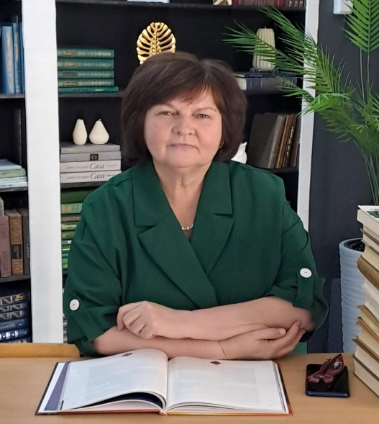 | Мусаева Елена Аркадьевна  Профессия: учитель начальных классов  Дата рождения: 10 декабря 1964г.  Образование – среднее профессиональное. Окончила Оренбургское педагогическое училище№1 им.В.В.Куйбышева, 1984г., специальность «Педагогика и методика начального образования», квалификация «Учитель начальных классов».  Стаж педагогической работы (по специальности) –20лет, в данной должности – 20лет, в данном учреждении – 12 лет.  Преподавательская деятельность: учитель начальных классов.

Елена Аркадьевна за время работы в школе показала себя как творчески работающий учитель, обладающий знаниями теоретических и практических основ преподаваемых предметов. Постоянно находится в поиске, занимается самообразованием.
Личностные качества как ответственность, отзывчивость, кропотливость в работе позволяют педагогу добиваться хороших результатов в работе.
Применяет в своей работе различные методы и приемы обучения, технологии исследовательской деятельности, работает над развитием у детей стойкого интереса к учебному труду. В практику работы учитель внедряет современные педагогические технологии.
Использует: здоровьесберегающие, игровые, ИКТ-технологии.
Для эффективности работы педагог повышает свое мастерство, посещая уроки коллег, представляет систему своей работы, проводя открытые уроки и внеклассные мероприятия в рамках предметной недели, методической недели.
Елена Аркадьевна пользуется уважением учащихся, коллег, родителей. Её ценят за преданность делу, влюбленность в свою профессию, стремление оказать помощь. Результаты участия учащихся во Всероссийской олимпиаде школьников, интернет-конкурсах, НПК показывают системность работы учителя.
В данный момент работает по УМК "Школа России" главной целью которой является -создание информационно-образовательной среды, обеспечивающей включение каждого ребенка в самостоятельную учебную деятельность, в процессе которой создаются условия для надежного достижения определенных ФГОС личностных, метапредметных и предметных результатов освоения основной образовательной программы начального общего образования посредством формирования универсальных учебных действий как основы ведущей образовательной компетенции - умения учиться.

